端午奇遇 国韵寻踪——端午古风游园会
端午节是我国首个入选世界非物质文化遗产的传统节日，包粽子、佩香囊、挂艾草等习俗承载着避瘟祈福、追思先贤的深厚内涵。为创新公共文化服务模式，项目图书馆联合项目博物馆，在博物馆一楼广场共同策划本次端午主题活动。活动采用“固定的表演+固定的手作”双主线并行模式：古风表演队在广场固定区域演绎采茶戏、国风舞；同时开设客家碱水粽制作技艺、端午草本香囊等非遗体验课堂。通过动静结合、沉浸互动的方式，让游客在赏戏、手作中感受端午民俗魅力，实现优秀传统文化的活态传承与资源共享。
一、活动主题
端午奇遇 国韵寻踪——端午古风游园会
二、活动时间
2026年6月19日-20日
三、活动地点
主题表演：项目博物馆一楼广场
非遗体验：项目博物馆一楼大厅
- 活动形式
- 表演形式
1、6月19日
表演内容：
以“端午奇遇 国韵寻踪”为故事主线，设计一位“宋代端午使”（可由主持人或NPC扮演）带领一支由乐师、舞者、汉服NPC组成的古风表演队，在项目博物馆一楼广场进行25分钟的非遗傩舞专场表演（含5分钟情景对话、5分钟主题舞蹈《逐疫·安康》、15分钟互动体验）。现场设置“傩面模仿秀”等端午民俗小游戏及互动问答，邀请游客参与，完成任务者可获得端午香囊互动小礼品，在古傩神韵中感受驱疫纳祥的节日氛围。
（1）场景设置：广场中央设一小型“端午祭台”，摆放艾草、菖蒲、粽子模型及一面傩面具。
（2）出场：宋代端午使持艾草幡缓步登台，身后跟随4位戴半脸傩面具的汉服NPC（手持铜铃、小鼓）。
（3）台词要点：
介绍端午“避瘟驱疫”的古老传统，引出傩舞“以威猛之相逐疫求安”的精神内涵。
“今日本使奉天命下凡，携千年傩面之威，与诸位共赴一场驱邪纳祥的端午奇遇。”
(4)简短互动：邀请现场小朋友上台触摸傩面具模型，说出一个端午习俗（如挂艾草、吃粽子），答对者获一枚“端午祈福签”。
(5)游客可在书签上写下一句端午祝福或心愿，然后将书签将统一挂至“端午祈福墙”上，完成书写并挂好的游客，可当场领取一份端午小礼品（五彩绳）。
每人限领一张书签，书签每日100张，先到先得。
上午下午各三趴。
2、6月20日
（1）场景设置：广场中央设一小型“端午祭台”，摆放艾草、菖蒲、粽子模型及一只精巧的茶篮。
（2）出场：宋代端午使持艾草幡登台，身后跟随4位汉服NPC（手提茶篮、手持折扇）。
（3）台词要点：
介绍端午与茶文化的渊源——端午饮茶可解粽腻、消暑祛湿，引出赣南采茶戏“茶香伴佳节”的主题。
“茶山采青，端午安康。本使今日带诸位领略赣南采茶戏之妙——山间歌舞，嬉笑嗔怒，皆是人间好光景。”
（4）互动小游戏：邀请观众说出一个客家端午习俗（如挂菖蒲、饮雄黄酒），答对者获一枚“客家第一福福袋”
（5)表演内容：
主题舞蹈《茶香·端午》赣南采茶戏选段快闪（4-6名演员）：表演采茶戏中“扇子花”或“矮子步”标志性动作，时长5分钟左右。
演员教游客一句简单的客家端午祝福语，例如：“食过五月粽，寒衣收入箱”（意为吃完端午粽，厚衣服可以收起来了）中的短句“食过五月粽”，或用客家话说“端午安康”。
愿意开口学的游客即可获得互动小礼品一份。
上午下午各三趴。
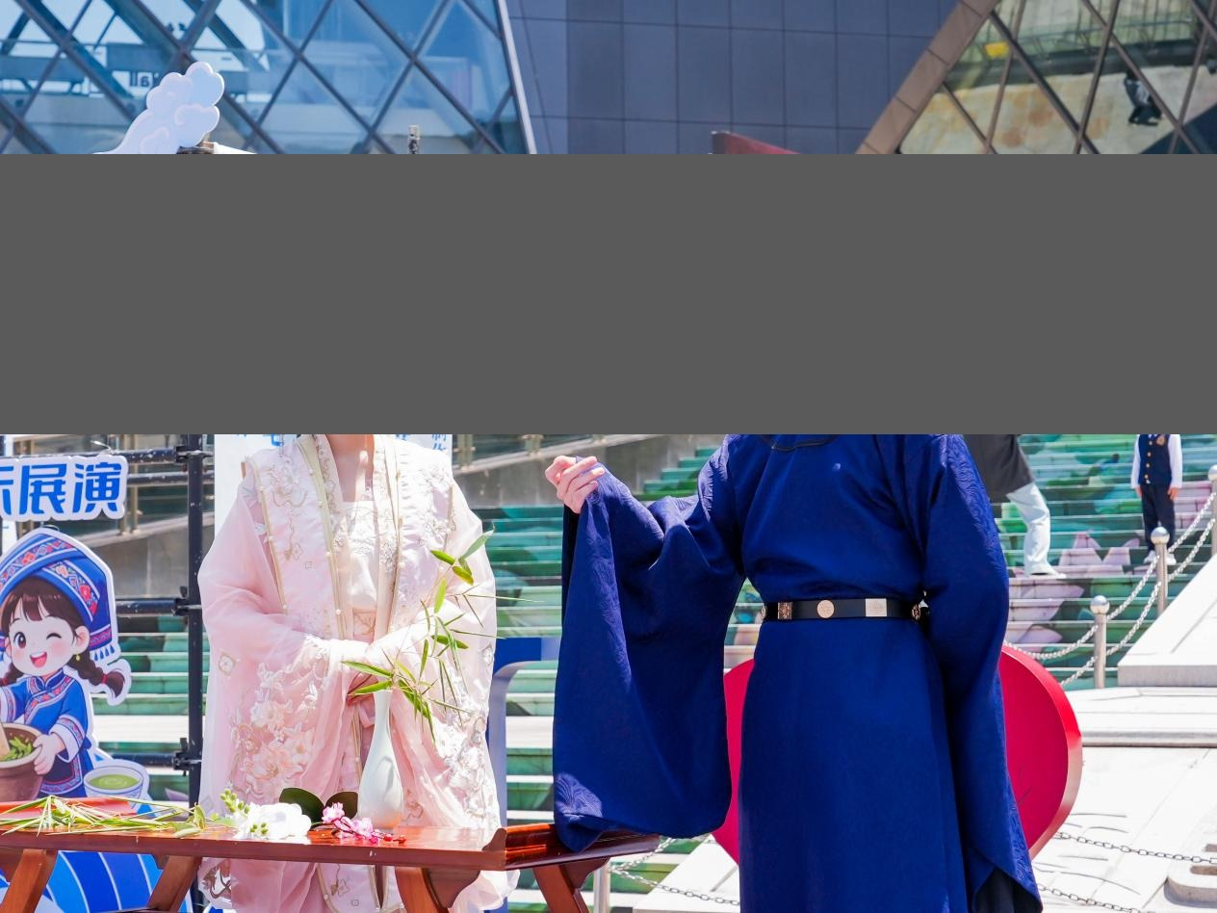
- 非遗体验
非遗体验一：客家碱水粽制作技艺
赣南客家碱水粽制作技艺是赣州市级非物质文化遗产，风味质朴地道，是端午不可或缺的传统美食。碱水粽以草木灰滤出的天然碱水浸泡糯米，用竹箬包裹成精巧的四角形状，慢火焖煮而成，常见 “金黄透亮碱水粽”“红豆甜馅粽”“肉香咸粽” 等经典样式
1、参与方式：现场免费扫码预约！
2、体验日程：6月19日｜客家碱水粽制作技艺
场次：第一场：上午10：00-10：30 参与人数：40人
第二场：上午10：40-11：10 参与人数：40人
第三场：上午11：20-11：50 参与人数：40人
（每30分钟一场，建议提前10分钟领取场次体验券）
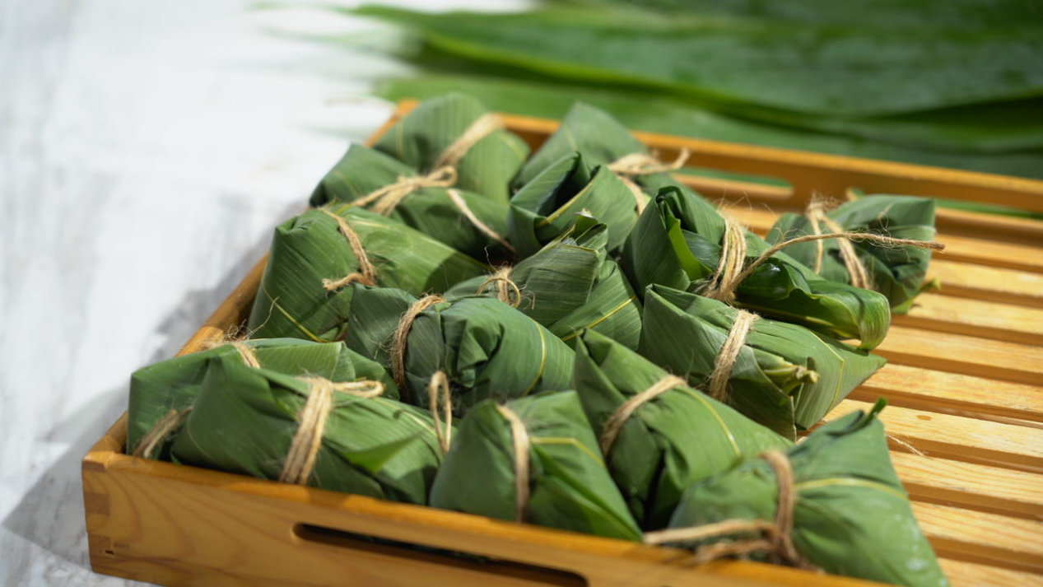
非遗体验二：客家草本发酵合香制作技艺
端午制香囊是国家级非物质文化遗产“传统中医药文化”的组成部分。挑选艾草、薄荷等草本香料研磨、调配、成型，游客动手制作配制专属“端午香囊”。
1、参与方式：现场免费扫码预约！
2、体验日程：6月20日｜端午草本香囊制作
场次：第一场：上午10：00-10：30 参与人数：40人
第二场：上午10：40-11：10 参与人数：40人
第三场：上午11：20-11：50 参与人数：40人
（每30分钟一场，建议提前10分钟领取场次体验券）
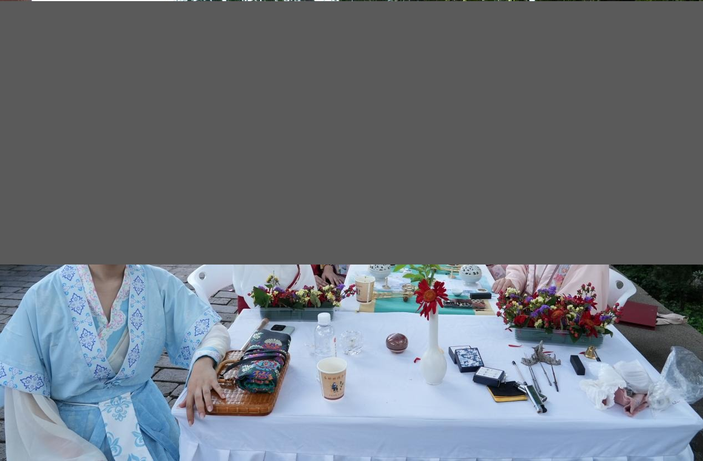

五、温馨提示
1.活动全程免费参与，非遗体验项目需现场扫码预约。
2.表演项目参与互动即可领取该点位小礼品（每个点位每日限量20份，先到先得）。
3.非遗体验项目请按预约场次提前十分钟到场签到，文明参与。
4.现场可着宋制汉服，沉浸式打卡更出片。
5.祈福书签在一楼大厅服务台领取，每人限领一张。
6.如遇人流高峰，请配合工作人员引导，有序参与互动。

